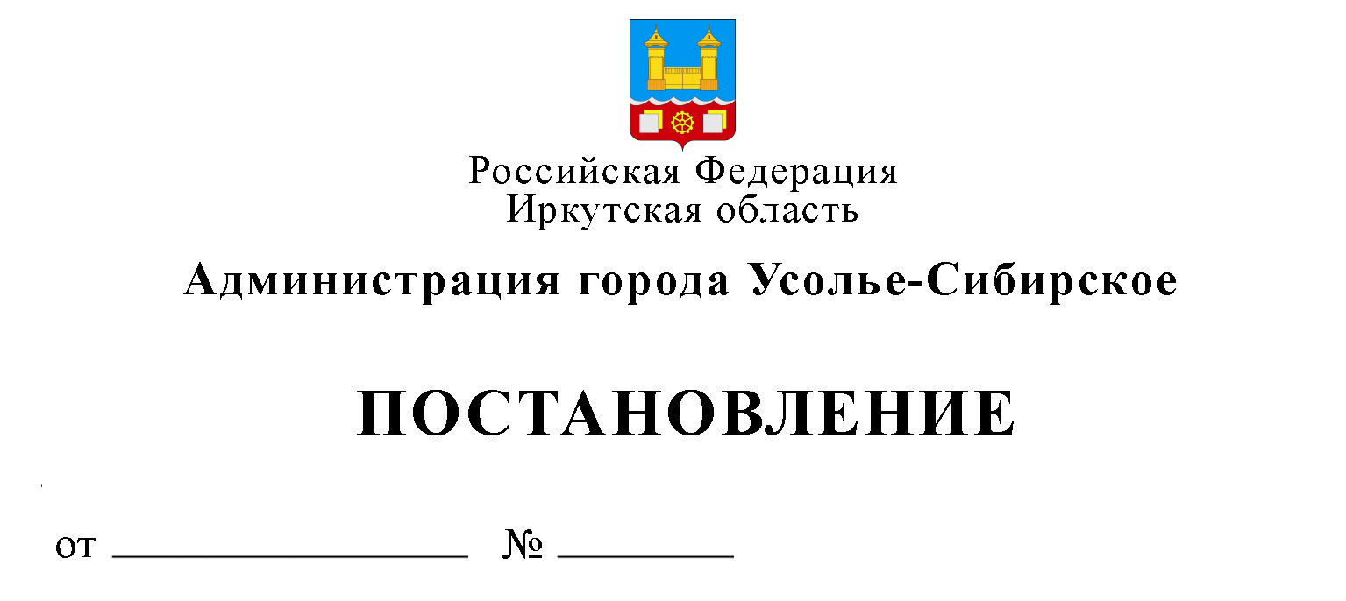

О внесении изменений в постановление администрации города Усолье-Сибирское

от 01.10.2024г. № 2804-па

В целях приведения в соответствие с действующим законодательством постановления администрации города Усолье-Сибирское от 01.10.2024г. № 2804-па «Об утверждении административного регламента предоставления муниципальной услуги «Изъятие земельных участков для муниципальных нужд» и отмене нормативного правового акта», руководствуясь ст. ст. 28, 55 Устава муниципального образования «город Усолье-Сибирское», администрация города Усолье-Сибирское

ПОСТАНОВЛЯЕТ:
1. Внести в постановление администрации города Усолье-Сибирское от 01.10.2024г. № 2804-па «Об утверждении административного регламента предоставления муниципальной услуги «Изъятие земельных участков для муниципальных нужд» и отмене нормативного правового акта»» (далее - Постановление) следующие изменения:
1.1. Пункт 1.2. административного регламента предоставления муниципальной услуги «Изъятие земельных участков для муниципальных нужд» (далее – Административный регламент), прилагаемого к Постановлению дополнить абзацем в следующей редакции:
«- являющиеся недропользователями, в случае изъятия земельных участков для осуществления пользования недрами, в том числе если такое пользование осуществляется за счет средств недропользователей».
1.2. В пунктах 1.5., 1.10., 2.8.2., 2.11.3., 2.20. Административного регламента, в Приложении № 2, № 3 к Административному регламенту слова «заявление» заменить словами «ходатайство» в соответствующих падежах.
1.3. Пункт 2.19. Административного регламента изложить в следующей редакции:
«Ходатайство о предоставлении муниципальной услуги подлежит регистрации в Уполномоченном органе в течение 1 рабочего дня со дня его получения и документов, необходимых для предоставления муниципальной услуги».
2. Опубликовать настоящее постановление в газете «Официальное Усолье» и разместить на официальном сайте администрации города Усолье-Сибирское в информационно-телекоммуникационной сети «Интернет».
3. Контроль за исполнением настоящего постановления возложить на председателя комитета по управлению муниципальным имуществом Рогову А.А.

Мэр города М.В. Торопкин

